
Tout est cher !
Augmentez les retraites et les salaires !
La paie doit suivre l’augmentation réelle du coût de la vie !

C’est au moins 400€ nets qu’il nous faut !
Pour l’augmentation des salaires et l’amélioration de nos conditions de travail :
La CGT appelle les salariés à protester en arrêtant le travail
Ce jeudi 15 juin 2023 à partir de 11H00
Et vous donne RDV à 14h30
Devant le Décathlon à Montbéliard
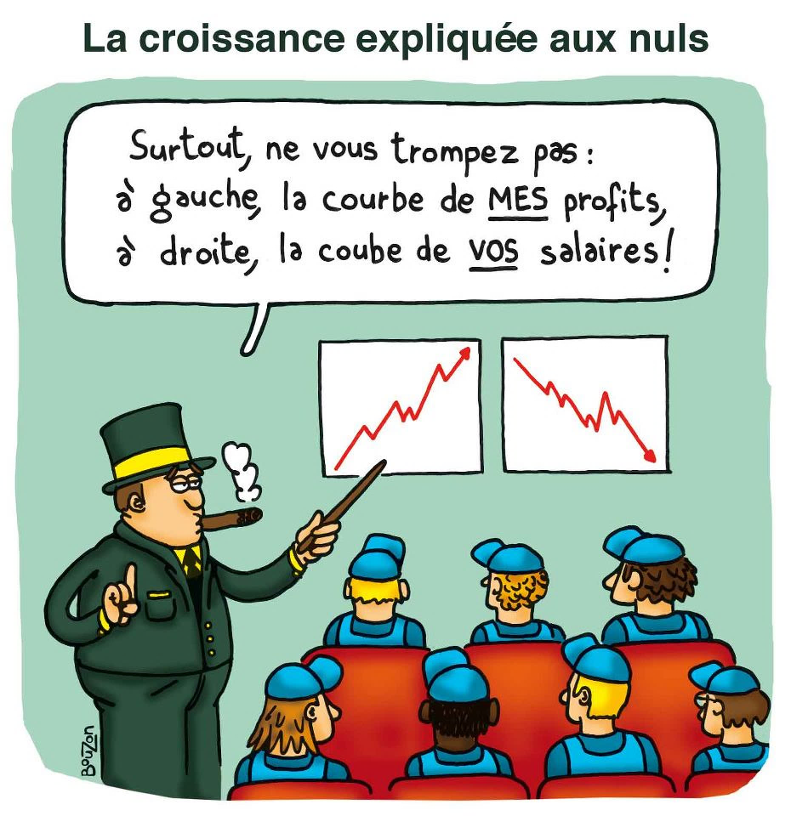
Notre travail a rapporté près de 30 milliards d’euros de bénéfices en 2021 et 2022 !
Ce ne sont pas les actionnaires mais l’ensemble des salariés du groupe Stellantis, intérimaires inclus, qui ont créé toutes ces richesses !
En décembre 2022, la direction de PSA s’était engagée à revoir la question des salaires en juin 2023.
Les engagements pris doivent être tenus !

